**BANCO DE DADOS**

**Trabalho – Relatório**

|  |  |
| --- | --- |
| **Curso:** | Bacharelado em Engenharia de Software |
| **Aluno(a):** | Carlos Henrique Monnerat Quintanilha |
| **RU:** | 4328237 |

1. **1ª Etapa – Modelagem**

**Pontuação:** 25 pontos.

Dadas as regras de negócio abaixo listadas, referentes ao estudo de caso de uma companhia aérea, elabore o Modelo Entidade-Relacionamento (MER), isto é, o modelo conceitual.

O Modelo Entidade-Relacionamento (MER) deve contemplar os seguintes itens:

* Entidades;
* Atributos;
* Relacionamentos;
* Cardinalidades;
* Chaves primárias;
* Chaves estrangeiras.

Uma companhia aérea necessita controlar os dados de seus voos. Para isso, contratou um profissional de Banco de Dados, a fim de modelar o Banco de Dados que armazenará os dados dos voos.

As regras de negócio são:

* Voo – Deverão ser armazenados os seguintes dados: identificação do voo, número do avião, cidade de origem, cidade de destino, data do voo e hora do voo;
* Assento – Deverão ser armazenados os seguintes dados: identificação do assento e quantidade;
* Passageiro – Deverão ser armazenados os seguintes dados: CPF, nome, telefone, e-mail e endereço (rua, número, complemento, bairro, CEP, cidade e estado);
* Dependente – Deverão ser armazenados os seguintes dados: nome e data de nascimento;
* Um voo pode ter zero ou vários assentos, assim como zero ou vários assentos pertencem a um voo;
* Um passageiro pode ter zero ou várias reservas de assentos, assim como zero ou várias reservas de assentos pertencem a um passageiro;
* Um passageiro pode ter zero ou vários dependentes, assim como zero ou vários dependentes são de um passageiro;
* 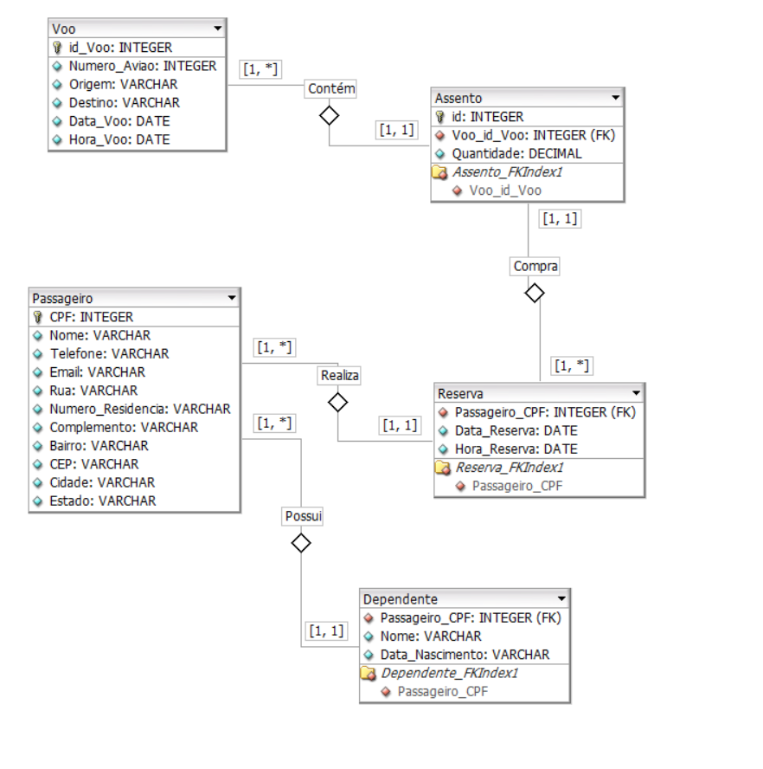Da reserva deverão ser armazenados os seguintes dados: data da reserva e hora da reserva.

1. **2ª Etapa – Implementação**

Considere o seguinte Modelo Relacional (modelo lógico), referente ao estudo de caso de uma faculdade:

Com base no Modelo Relacional dado e utilizando a *Structured Query Language* (SQL), no MySQL Workbench, implemente o que se pede.

**Observação:** Para testar o Banco de Dados após a implementação, utilize os comandos contidos no arquivo “Trabalho – Populando o Banco de Dados” para popular as tabelas. Tal arquivo contém todos os comandos de inserção dos dados (fictícios) necessários para a realização dos testes.

**Pontuação:** 25 pontos.

1. Implemente um Banco de Dados chamado “Faculdade”. Após, implemente as tabelas, conforme o Modelo Relacional dado, observando as chaves primárias e as chaves estrangeiras. Todos os campos, de todas as tabelas, não podem ser nulos (*not null*).

CREATE DATABASE Faculdade;

USE Faculdade;

CREATE TABLE Aluno (

idAluno INT NOT NULL PRIMARY KEY,

matricula VARCHAR(10) NOT NULL,

nome VARCHAR(50) NOT NULL

);

CREATE TABLE Curso (

idCurso INT NOT NULL PRIMARY KEY,

nome VARCHAR(50) NOT NULL

);

CREATE TABLE Disciplina (

idDisciplina INT NOT NULL PRIMARY KEY,

nome VARCHAR(50) NOT NULL,

cargaHoraria INT NOT NULL

);

CREATE TABLE AlunoCurso (

idAluno INT NOT NULL,

idCurso INT NOT NULL,

anoEntrada INT NOT NULL,

PRIMARY KEY (idAluno, idCurso),

FOREIGN KEY (idAluno) REFERENCES Aluno(idAluno),

FOREIGN KEY (idCurso) REFERENCES Curso(idCurso)

);

CREATE TABLE Historico (

idAluno INT NOT NULL,

idDisciplina INT NOT NULL,

nota FLOAT NOT NULL,

dataHistorico DATE NOT NULL,

PRIMARY KEY (idAluno, idDisciplina),

FOREIGN KEY (idAluno) REFERENCES Aluno(idAluno),

FOREIGN KEY (idDisciplina) REFERENCES Disciplina(idDisciplina)

);

CREATE TABLE Grade (

idGrade INT NOT NULL PRIMARY KEY,

idCurso INT NOT NULL,

ano INT NOT NULL,

cargaHorariaTotal INT NOT NULL,

FOREIGN KEY (idCurso) REFERENCES Curso(idCurso)

);

CREATE TABLE GradeDisciplina (

idGrade INT NOT NULL,

idDisciplina INT NOT NULL,

PRIMARY KEY (idGrade, idDisciplina),

FOREIGN KEY (idGrade) REFERENCES Grade(idGrade),

FOREIGN KEY (idDisciplina) REFERENCES Disciplina(idDisciplina)

);

**Pontuação:** 10 pontos.

1. Implemente uma consulta para listar o quantitativo de cursos existentes.

SELECT COUNT(*) AS Quantidade_de_Cursos FROM Curso;

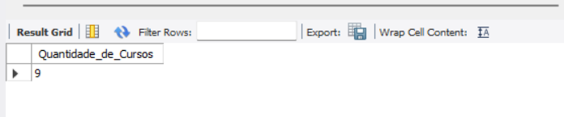

**Pontuação:** 10 pontos.

1. Implemente uma consulta para listar o nome das disciplinas existentes.

SELECT nome FROM Disciplina;

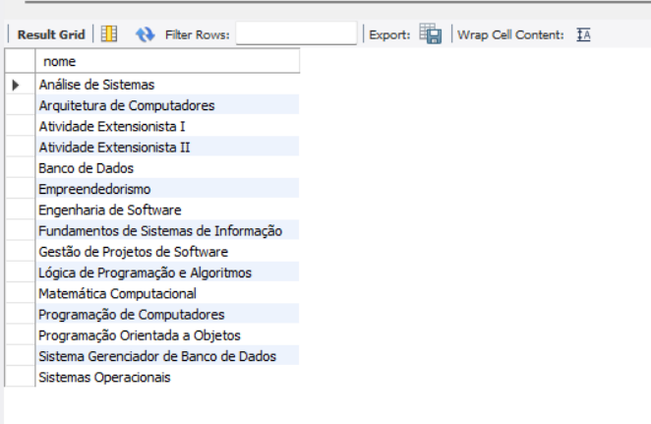

**Pontuação:** 10 pontos.

1. Implemente uma consulta para listar o nome de todos os cursos e o nome de seus respectivos alunos. A listagem deve ser mostrada em ordem decrescente pelo nome dos cursos.

SELECT C.nome AS Curso, A.nome AS Aluno

FROM Curso C

LEFT JOIN AlunoCurso AC ON C.idCurso = AC.idCurso

LEFT JOIN Aluno A ON AC.idAluno = A.idAluno

ORDER BY C.nome DESC, A.nome;

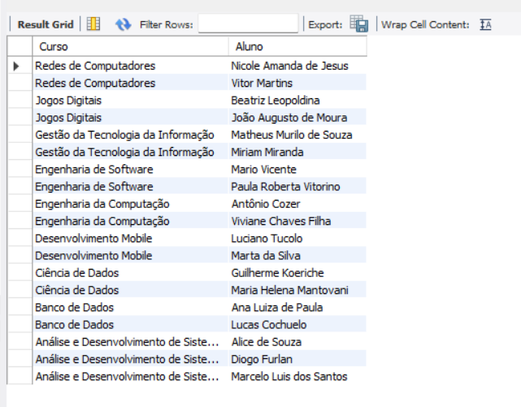

**Pontuação:** 10 pontos.

1. Implemente uma consulta para listar o nome das disciplinas e a média das notas das disciplinas em todos os cursos. Para isso, utilize o comando *group by*.

SELECT C.nome AS Curso, AVG(H.nota) AS Media_Notas

FROM Curso C

JOIN AlunoCurso AC ON C.idCurso = AC.idCurso

JOIN Aluno A ON AC.idAluno = A.idAluno

JOIN Historico H ON A.idAluno = H.idAluno

GROUP BY C.nome;

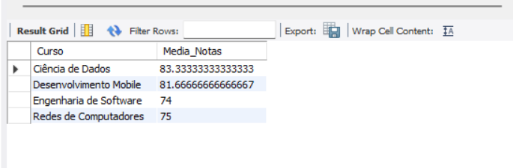

**Pontuação:** 10 pontos.

1. Implemente uma consulta para listar o nome de todos os cursos e a quantidade de alunos em cada curso. Para isso, utilize os comandos *join* e *group by*.

SELECT C.nome AS Curso, COUNT(AC.idAluno) AS Quantidade_de_Alunos

FROM Curso C

LEFT JOIN AlunoCurso AC ON C.idCurso = AC.idCurso

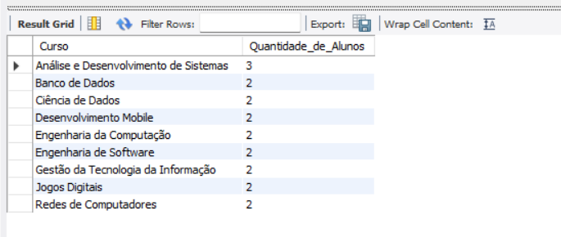GROUP BY C.nome;